


软件测试报告
--爱刷题


小组编号：g003
组长：张浩
组员：金方永，陈紫慧

软件测试报告(STR)
说明：
1.《软件测试报告》(STR)是对计算机软件配置项CSCl,软件系统或子系统，或与软件相关项目执行合格性测试的记录。
2.通过STR，需方能够评估所执行的合格性测试及其测试结果。
编号 | 修订日期 | 版本/状态 | 修订人 | 备注
1 | 2021/11/14 | 0.1 | 陈紫慧 | 初稿
2 | 2021/11/15 | 0.2 | 陈紫慧 | 修改测试流程
3 | 2021/12/6 | 0.3 | 张浩 | 单元测试修改

目录
软件测试报告(STR) 2
1引言 5
1.1标识 5
1.2系统概述 5
1.3文档概述 6
1.4基线 6
2引用文件 6
3测试概要 7
3.1测试环境 7
3.2改进建议 7
4测试 8
4.1模块测试（单元测试） 8
4.1.1模块接口 10
管理员端 10
1. 登录 10
2. 新增教师 10
获得非学生用户信息 11
根据管理Id获取管理员信息 11
管理员修改教师用户信息 12
管理员端获得题目信息 12
选择题 12
主观题 13
根据学科或者题目编号搜索选择题 14
根据学科或者题目编号搜索主观题 15
3. 登出 15
4. 修改密码 16
5. 修改个人信息 16
6. 学生信息查询 17
7.卷库信息请求 17
8.专业接口请求 18
9.添加专业 18
10 . 题目编创 19
学生端 20
1. 登录 20
2.修改个人信息接口 20
3.修改个人密码 21
5.学生注册 21
6.获得个人信息 22
7. 获取所有题面信息 22
8.根据关键词查询题目 24
9. 查看已选择的学科 25
10.查看可以选择的学科 26
11.选择科目 27
11.提交答案接口 27
11.查看该题提交结果 28
12查看该题正确答案 28
12.获取我的未读消息 29
获得我的历史消息 29
确认消息 30
错题本 30
根据科目和题目编号查找错题 31
4.1.2局部数据结构 32
4.1.3重要执行通路 32
4.1.4出错处理通路 32
4.1.5边界条件 33
4. 2集成测试 33
5测试记录 40
6评价 40
7测试活动总结 40
8注解 41
附录 41

1引言

1.1标识
本条应包含本文档适用的系统和软件的完整标识，(若适用)包括标识号、标题、缩略词语、版本号、发行号。
文件状态 | 文件标识 | SE2021-G003-软件测试计划（STR）
[√] 草稿 | 当前版本 | 0.3
[ ] 正式发布 | 作者 | 陈紫慧
[ ] 正在修改 | 编写日期 | 2021/11/14

1.2系统概述
用途：
项目作为软件工程课程项目，旨在用实例驱动，将软件工程总流程在实例中的各阶段得到体现，综合提升软件工程素养。本项目的主题是通过设计一个刷题平台，供城院学生及老师使用，要求通过本平台实现无纸化刷题测试，目标是突破传统纸质考试的弊端，成为现代学校教育重要的辅助工具，通过合理运用在线考试系统能减轻教师工作负担、提升工作效率；学生能实现多次模拟，及时反馈，练习考试，强化学习成果。实现环境是以课程为载体，通过学习相关技术实现课程要求，体现出软件工程的控制流程，完成各项要求。

一般特性：
基于vue、springboot开发的刷题网站

开发、运行和维护的历史：
开发历史
时间 | 内容
2021/9/13-2021/9/21 | 项目开发方向及形式确定
2021/9/23-2021/10/11 | 项目计划
2021/10/14-2021/10/21 | 可行性分析报告
2021/10/21-2021/11/2 | 软件需求说明
2021/11/2-2021/11/12 | 项目设计
2021/11/12-2021/11/14 | 用户手册

暂无运行和维护的历史
投资方：G003组全体成员
用户：浙大城市学院全体师生
开发方：G003组全体成员

1.3文档概述
本软件需求规格说明报告，旨在对“爱刷题”项目计划作需求分析，需求分析的目标是将产品的需求功能梳理，并且用通俗易懂的文字描述，为开发人员和测试人员提供依据，为项目的顺利开展奠定基础，是瀑布模型设计的重要层次。本需求分析分为四步：获取需求， 分析需求， 需求确认和编写需求文档。作为本项目的参考性质文档，面向对本项目可行性指标感兴趣的读者，供本小组成员查阅和需要参考本文档的经授权人员。

1.4基线
- 项目计划书-SE2021-g003-项目计划.doc
- 可行性报告-SE2021-G003-可行性报告.doc
- 软件需求说明-SE2021-G003-需求说明报告.doc
- 项目设计-数据库（顶层）设计说明.doc
- 数据字典-爱刷题数据字典.doc
- 总体设计报告-SE2021-G003-总体设计报告.doc
- 数据库（顶层）设计说明(DBDD).doc

2引用文件
本章应列出本文档引用的所有文档的编号、标题、修订版本和日期。本章还应标识不能通过正常的供货渠道获得的所有文档的来源。

- 《GB T-8567-2006计算机软件文档编制规范》15-软件测试说明（STD）
- 《软件工程导论（第六版）》张海藩编着清华大学出版社
- 项目计划书-SE2021-g003-项目计划doc
- 可行性报告-SE2021-G003-可行性报告doc
- 软件需求说明-SE2021-G003-需求说明报告doc
- 项目设计-数据库（顶层）设计说明doc
- 数据字典-爱刷题数据字典doc
- 数据库（顶层）设计说明(DBDD).doc

3测试概要
本章应分为以下几条提供测试结果的概述。

3.1测试环境
硬件环境：三台Windows10操作系统的电脑
软件环境：Windows 10 操作系统 ，
3.1.1时间与地点
测试时间 | 测试项目 | 测试地点
2021/12/5 | 网页能否征程登录 | 理四一楼饮水机旁
2021/12/5 | 管理员添加试卷功能 | 理四一楼饮水机旁
2021/12/5 | 管理员添加题目功能 | 理四一楼饮水机旁
2021/12/5 | 管理员查看日志 | 理四一楼饮水机旁
2021/12/5 | 用户登录 | 理四一楼饮水机旁
2021/12/5 | 用户选择试卷 | 理四一楼饮水机旁
2021/12/5 | 用户提交试卷 | 理四一楼饮水机旁

3.1.2 人员与设备
人员：G003小组成员
接口设备：三台windows10操作系统的电脑

3.2改进建议
无

4测试

4.1模块测试（单元测试）
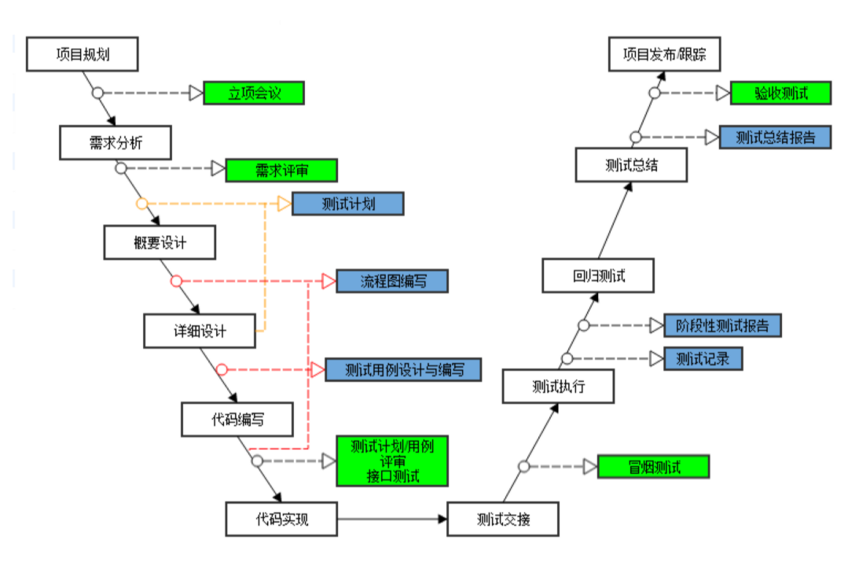
单元测试用例
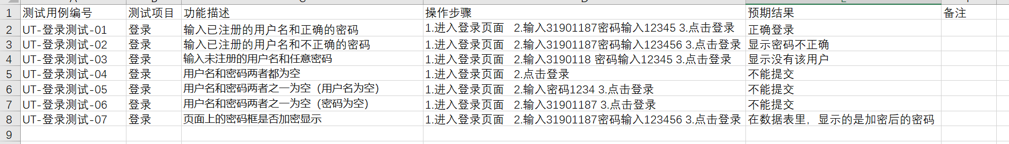
1.获取学生信息：
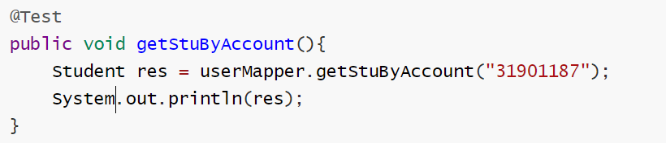
2.获取学生账号
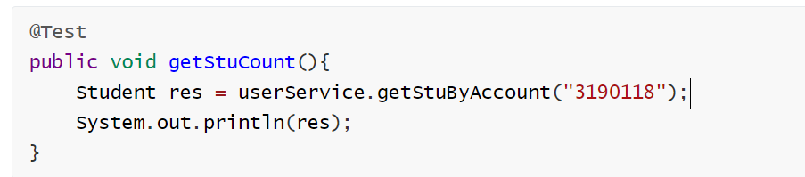
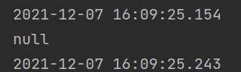
3.测试登陆信息
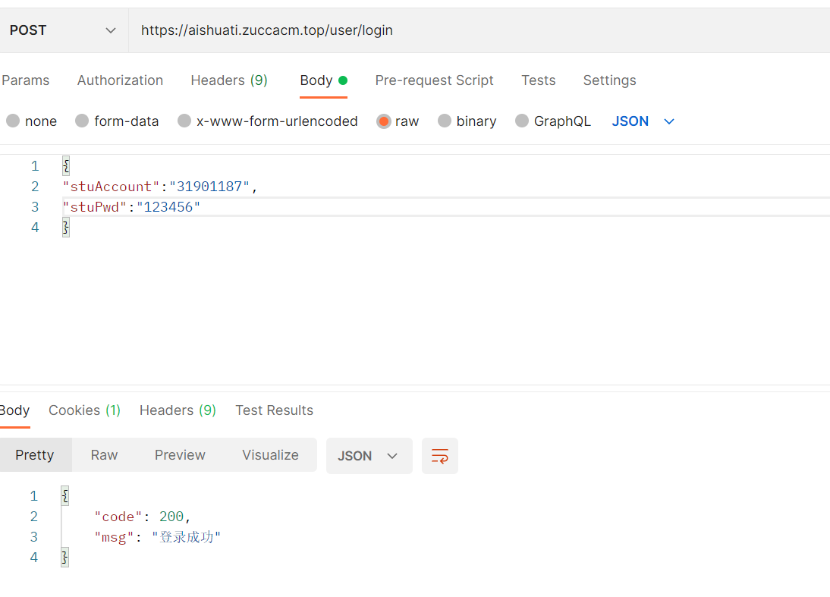
输入正确已注册用户密码
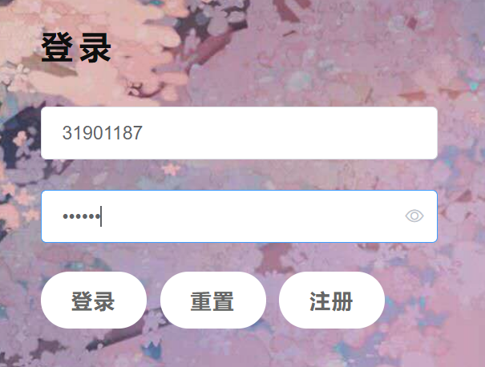


4.1.1模块接口

管理员端

1. 登录
- 接口请求地址： /admin/login
- {
- "adminAccount": "admin", //用户名
- "adminPwd":"" ,
- }
- 返回参数
- {
- "code": 200,
- "msg": "退出成功"
- }

2. 新增教师
- 接口请求地址：/admin/reg
- {
- "adminAccount":"", //登录账号
- "adminName":"", //姓名
- "adminEmail":"",
- "adminTelephoto":"",
}
- 返回参数
- {
- "code":"200",
- "message":"",
}

获得非学生用户信息
- 请求地址 /admin/getAllAdminInfo/{page}/{size}
- 请求方式POST
- 返回参数
- {
- "code": 200,
- "data": {
- "total": 1,
- "rows": [
- {
- "state": 999,
- "administrator_id": 1,
- "administrator_name": "yc",
- "administrator_telephone": "134352",
- "administrator_email": "124387@qq.com",
- "administrator_account": "admin",
- "administrator_createtime": "2021-11-26T15:43:46.000+00:00"
- }
- ]
- }
}

根据管理Id获取管理员信息
- 请求接口 /admin/getAdminByAdminId/{adminId}
- 请求方式POST
- 返回参数
- {
- "code": 200,
- "data": {
- "state": 999,
- "administrator_id": 1,
- "administrator_name": "yc",
- "administrator_email": "124387@qq.com",
- "administrator_telephone": "134352",
- "administrator_createtime": "2021-11-26T15:43:46.000+00:00", //创建时间
- "administrator_account": "admin" //登录账号
- }
}

管理员修改教师用户信息
- 请求地址/admin/changeTeacherInfo
- 请求方式POST
- {
- "adminId":"编号",
- "adminName":"",
- "adminEmail":"",
- "adminTelephone":"",
- "adminAccount":"" //登录账号传过来，但是前端不让修改
}
- 返回参数
- {
- "code": 200,
- "msg": "更新成功"
}

管理员端获得题目信息

选择题
- 请求接口/problem/choice/getAllProblemList/{page}/{size}
- 请求方式POST
- 返回参数
- {
- "code": 200,
- "data": {
- "total": 1,
- "rows": [
- {
- "problemId": 1,
- "subjectName": "大学物理",
- "administratorId": 1,
- "difficult": 1,
- "info_text_content": "请问 1+1 = ",
- "choice_A": "2",
- "choice_B": "1",
- "choice_C": "0",
- "choice_D": "4",
- "ans": 1,
- "reference": null
- }
- ]
- }
}

主观题
- 请求接口 /problem/subjective/getAllProblemList
- 请求方式POST
- 返回参数
- {
- "code": 200,
- "data": {
- "total": 1,
- "rows": [
- {
- "problemId": 3,
- "subjectName": "C语言程序设计",
- "administratorId": 1,
- "difficult": 1,
- "info_text_content": "什么语言是世界上最美的语言",
- "reference": "编程语言本身不重要"
- }
- ]
- }
}

根据学科或者题目编号搜索选择题
- 请求接口 /problem/choice/adminSearch/{page}/{size}
- 请求方式POST
- {
- "subjectName":"", //可以没有
- "problemId":1 //可以没有
}
- 返回参数
- {
- "code": 200,
- "data": {
- "total": 1,
- "rows": [
- {
- "problemId": 4,
- "subjectName": "C语言程序设计",
- "administratorId": 1,
- "difficult": 3,
- "info_text_content": "下列说发正确的是",
- "choice_A": "273891",
- "choice_B": "1312",
- "choice_C": "231",
- "choice_D": "2371",
- "ans": 3,
- "reference": null
- }
- ]
- }
}

根据学科或者题目编号搜索主观题
- 请求接口 /problem/subjective/adminSearch/{page}/{size}
- 请求方式POST
- {
- "subjectName":"", //可以没有
- "problemId":1 //可以没有
}
- 返回参数
- {
- "code": 200,
- "data": {
- "total": 1,
- "rows": [
- {
- "problemId": 3,
- "subjectName": "C语言程序设计",
- "administratorId": 1,
- "difficult": 1,
- "info_text_content": "什么语言是世界上最美的语言",
- "reference": "编程语言本身不重要"
- }
- ]
- }
}

3. 登出
- 请求接口 /admin/logout
- {

}
- 返回参数
- {
- "code": 200,
- "msg": "登出成功"
}

4. 修改密码
- 接口请求地址：/admin/changePwd
- {
- "oldPassword":"",
- "newPassword1":"",
- "newPassword2":"",
}
- 返回参数
- {
- "code": 200,
- "message":"",
- }

5. 修改个人信息
- 接口请求地址：/admin/changeMyInfo
- {
- "name":"",
- "email":"",
- "telephone":"",
- "sex":"",
}
- 返回参数
- {
- "code":"",
- "message":"",
}

6. 学生信息查询
- 接口请求地址：/user/getAllStuInfo
- {
- "page":"",
- "pageSize":"",
}
- 返回参数：
- {
- "code": 200,
- "data": [
- {
- "stuId": 1,
- "stuName": "jfy",
- "stuNickName": "小怪兽爱吃甜食",
- "stuEmail": "",
- "stuTelephoto": "",
- "majorName": "计算与计算科学学院",
- "stu_level": "大三"
- },
- {
- "stuId": 2,
- "stuName": "czh",
- "stuNickName": "icebear",
- "stuEmail": "",
- "stuTelephoto": "",
- "majorName": "计算与计算科学学院",
- "stu_level": "大三"
- }
- ]
}

7.卷库信息请求
- 请求地址：/getAllexamPaper
- {
- "page":"",
- "pageSize":"",
}
- 返回参数
- {
- "examPaperId":" ",
- "examPaperName":" ",
- "AdministratorId":"",
- "gradeLevel":"",
- "createTime":"",
- "exampaperFrom":""
}

8.专业接口请求
- 请求地址 /getAllMajor
- {

}
- 返回参数
- {
- "majorName":"",
}

9.添加专业
- 请求地址 /major/add
- 请求方式 POST
- {
- "majorName":"XXX",
- "departName":"XXX"
}
- 返回参数
- {
- "code":200,
- "msg":"添加成功"
}

10 . 题目编创
- 请求接口： /problem/add
- 请求方式 POST
选择题 type = 1
{
"subjectName":"",
"problemType":"",
"difficult":"",
"info_text_content":"", //题面
"correct":"", //正确答案
"choice_A":"",
"choice_B":"",
"choice_C":"",
"choice_D":"",
}
主观题 type = 2
{
"subjectName":"",
"problemType":"",
"difficult":"",
"info_text_content":"",
"reference":""
}
- 返回参数
- {
- "code":200,
- "msg":"添加成功"
}

学生端

1. 登录
- 请求接口 https://aishuati.zuccacm.top/user/login
- 请求方式 POST
- {
- "stuAccount":"",
- "stuPwd":""
}
- 返回参数
- {
- "code": 200,
- "msg": "登录成功"
}

2.修改个人信息接口
- 请求地址/user/changeMyInfo
- 请求方式 POST
- {
- "stuNickName":"",
- "stuEmail":"",
- "stuTelephoto":"",
- "majorName":"",
}
- 返回参数
- {
- "code": 200,
- "msg":"修改成功"
}
{
"code": 0,
"msg": "昵称不能为空"
}

3.修改个人密码
- 请求地址 /user/changeMyPwd
- 请求方式 POST
- {
- "pwd1":"",
- "Pwd2":""
}
- 返回参数
- {
- "code":200,
- "msg":"修改成功"
}
{
"code": 0,
"msg": "两次密码输入不一致"
}

5.学生注册
- 请求地址 /user/rsg
- 请求方式 POST
- {
- "stuAccount": "",
- "stuName":"",
- "pwd1":"",
- "pwd2":"",
- "stuNickN ame":"",
- "stuEmail":"", //可以为空
- "stuTelephoto":"", //可以为空
- "majorName":"",
- "stu_level":"",
}
- 返回参数
- {
- "code":200,
- "msg":"注册成功" or "msg":"两次密码输入不一致" or "msg":"账号重复注册"
}

6.获得个人信息
- 请求地址/user/getMyInfo
- 请求方式 GET
- {

}
- 返回参数
- {
- "code": 200,
- "data": {
- "stuId": 4,
- "stuName": "a",
- "stuNickName": "ab",
- "stuEmail": "123@qq.com",
- "stuTelephoto": "17624864",
- "majorName": "计算机与计算科学",
- "stu_level": "大三"
- }
}

7. 获取所有题面信息
- 请求地址 /problem/choice/getAllProblemList
请求地址 /problem/subjective/getAllProblemList
- 请求方式 GET
- {
- "page":"",
- "pageSize":""
}
- 返回参数
选择题时返回
{
"code": 200,
"data": {
"total": 1,
"data": [
{
"problemId": 4,
"subjectName": "C语言程序设计",
"administratorId": 1,
"difficult": 3,
"info_text_content": "下列说发正确的是",
"choice_A": "273891",
"choice_B": "1312",
"choice_C": "231",
"choice_D": "2371",
"ans": 3,
"reference": null,
"lastSubmit": 0
}
]
}
}
主观题时
{
"code": 200,
"data": {
"total": 1,
"data": [
{
"problemId": 3,
"subjectName": "C语言程序设计",
"administratorId": 1,
"difficult": 1,
"info_text_content": "什么语言是世界上最美的语言",
"reference": "编程语言本身不重要"
}
]
}
}

8.根据关键词查询题目
- 请求地址： /problem/choice/search or /problem/subjective/search （主观题)
- 请求方式 POST
- {
- "subjectName":"", //可以没有
- "problemId":"", //可以没有
- "page":"",
- "pageSize":""
}
- 返回参数
选择题时返回
{
"code": 200,
"data": {
"total": 1,
"data": [
{
"problemId": 4,
"subjectName": "C语言程序设计",
"administratorId": 1,
"difficult": 3,
"info_text_content": "下列说发正确的是",
"choice_A": "273891",
"choice_B": "1312",
"choice_C": "231",
"choice_D": "2371",
"ans": 3,
"reference": null,
"lastSubmit": 0
}
]
}
}
主观题时
{
"code": 200,
"data": {
"total": 1,
"data": [
{
"problemId": 3,
"subjectName": "C语言程序设计",
"administratorId": 1,
"difficult": 1,
"info_text_content": "什么语言是世界上最美的语言",
"reference": "编程语言本身不重要"
}
]
}
}

9. 查看已选择的学科
- 请求地址 /subject/getMySubject
- 请求方式POST
- {
- "page":1,
- "pageSize":20
}
- 返回参数
- {
- "code": 200,
- "data": {
- "total": 1,
- "data": [
- {
- "subjectId": 2,
- "subjectName": "C语言程序设计",
- "majorName": null,
- "subjectLevel": "大一"
- },{
- .......
- }
- ]
- }
}

10.查看可以选择的学科
- 请求地址 /subject/getAvailableSubject
- 请求方式 POST
- {
- "page":1,
- "pageSize":2
}
- 返回参数
- {
- "code": 200,
- "data": {
- "total": 2,
- "data": [
- {
- "subjectId": 1,
- "subjectName": "大学物理",
- "majorName": "软件工程",
- "subjectLevel": "大一"
- },
- {
- "subjectId": 2,
- "subjectName": "C语言程序设计",
- "majorName": "软件工程",
- "subjectLevel": "大一"
- }
- ]
- }
}

11.选择科目
这边要用可以选择单行的列表
- 请求地址 /subject/select
- 请求方式 GET
- {
- "subjectName":""
}
- 返回参数
- {
- "code":200,
- "msg":"添加成功"
}

11.提交答案接口
- 请求地址 /submit
- 请求方式 POST
- {
- "problemId":"题面编号",
- "mySubmit":"", //选择的答案，选A传参1，选B传参2
}
- 返回参数
- {
- "code":"",
- "msg":"提交成功"
}

11.查看该题提交结果
判题，看自己对不对
- 请求地址 /submit/show/result
- 请求方式GET
- {
- "problemId": 1,
}
- 返回结果
- {
- "code": 200,
- "msg": "答案正确" or "答案错误"
}

12查看该题正确答案
- 请求地址 /problem/showAns
- 请求方式POST
- {
- "problemId":1
}
- 返回参数
- {
- "code":200,
- "data":"A" or "B" or "C" or "D"
}

12.获取我的未读消息
- 请求地址 /news/showMyNews
- 请求方法POST
- {
- "page":1,
- "pageSize":2
}
- 返回参数
- {
- "code": 200,
- "data": {
- "total": 1,
- "data": [
- {
- "sander_Id": 1,
- "receiver_Id": 1,
- "content": "This is a test",
- "createTime": "2021-11-29T11:50:37.000+00:00",
- "state": 0
- }
- ]
- }
}

获得我的历史消息
- 请求地址 /news/showMyAllNews
- 请求方法POST
- {
- "page":1,
- "pageSize":2
- }
- 返回参数
- {
- "code": 200,
- "data": {
- "total": 1,
- "data": [
- {
- "sander_Id": 1,
- "receiver_Id": 1,
- "content": "This is a test",
- "createTime": "2021-11-29T11:50:37.000+00:00",
- "state": 0
- }
- ]
- }
}

确认消息
- 请求地址/news/read
- 请求方法POST
- {
- "senderId":1, //发送者Id
- "date": //发送时间，这些都是这个表里的数据，可以取出来的好像
}
- 返回参数
- {
- "code":200,
- "msg":"消息已读"
}

错题本
- 请求接口：/problem/getMyWrongProblem
- 请求方式POST
- {
- "page":1,
- "pageSize":2,
}
- 返回参数
- {
- "code": 200,
- "data": {
- "total": 1,
- "data": [
- {
- "wrongproblem_Id": 29,
- "problemId": 4,
- "subjectName": "C语言程序设计",
- "administratorId": 1,
- "difficult": 3,
- "info_text_content": "下列说发正确的是",
- "choice_A": "273891",
- "choice_B": "1312",
- "choice_C": "231",
- "choice_D": "2371",
- "ans": 3,
- "reference": null,
- "lastSubmit": 1
- }
- ]
- }
}

根据科目和题目编号查找错题
- 请求接口 /problem/searchWrongProblem
- 请求方式GET
- {
- "subjectName":"",
- "problemId":2,
- "page":1,
- "pageSize":20
}
- 返回参数
- {
- "code": 200,
- "data": {
- "total": 1,
- "data": [
- {
- "wrongproblem_Id": 29,
- "problemId": 4,
- "subjectName": "C语言程序设计",
- "administratorId": 1,
- "difficult": 3,
- "info_text_content": "下列说发正确的是",
- "choice_A": "273891",
- "choice_B": "1312",
- "choice_C": "231",
- "choice_D": "2371",
- "ans": 3,
- "reference": null,
- "lastSubmit": 1
- }
- ]
- }
}

4.1.2局部数据结构

4.1.3重要执行通路
TBD

4.1.4出错处理通路
TBD

4.1.5边界条件
TBD

4. 2集成测试
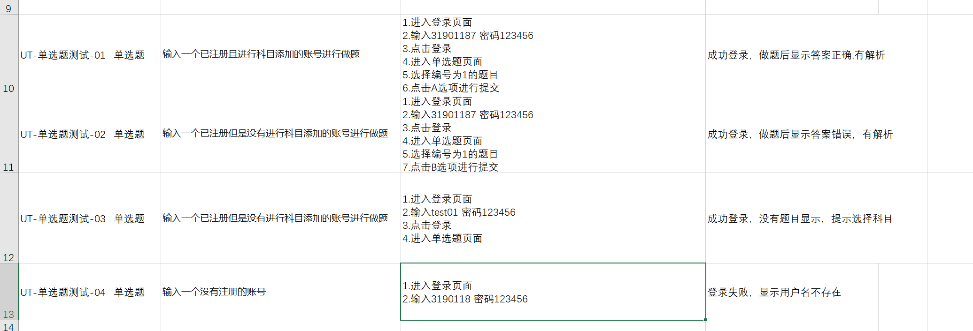
4.2.1测试1
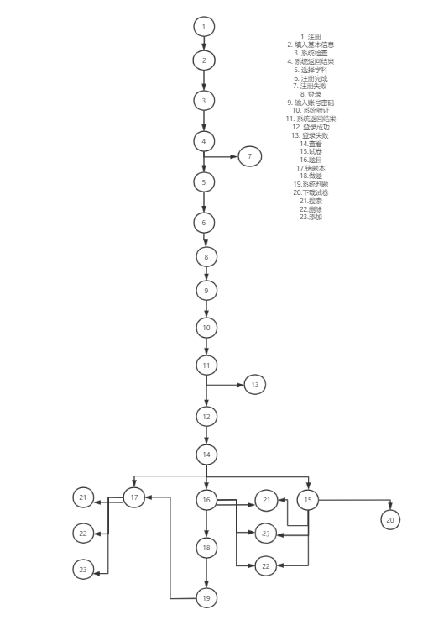
注册集成测试
输入已注册的用户名和正确的密码
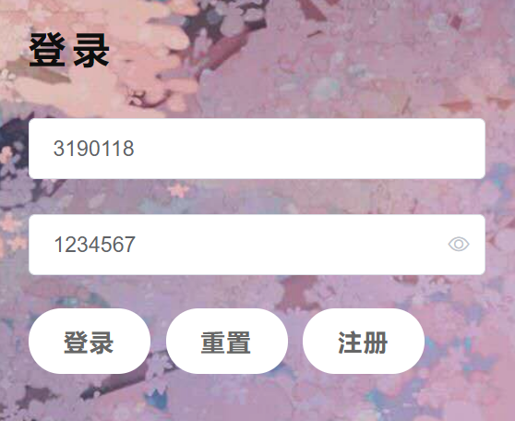
.进入登录页面 2.输入3190118 密码输入12345 3.点击登录
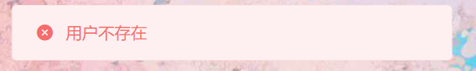
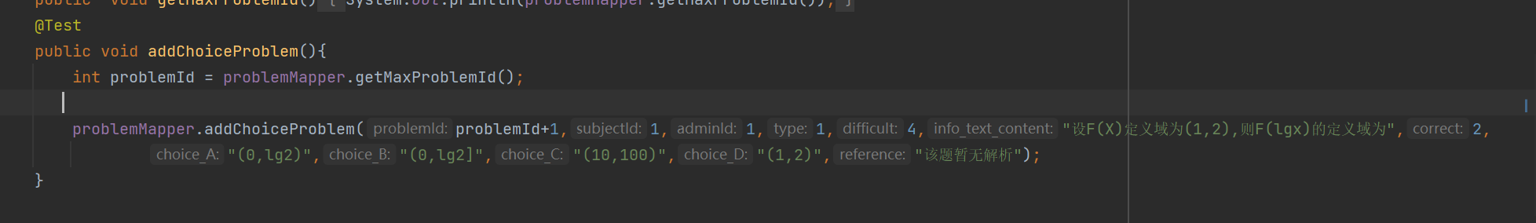
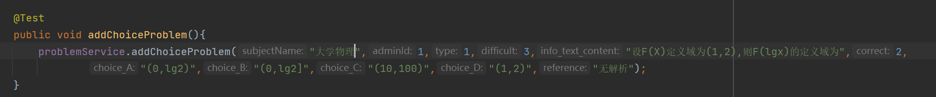
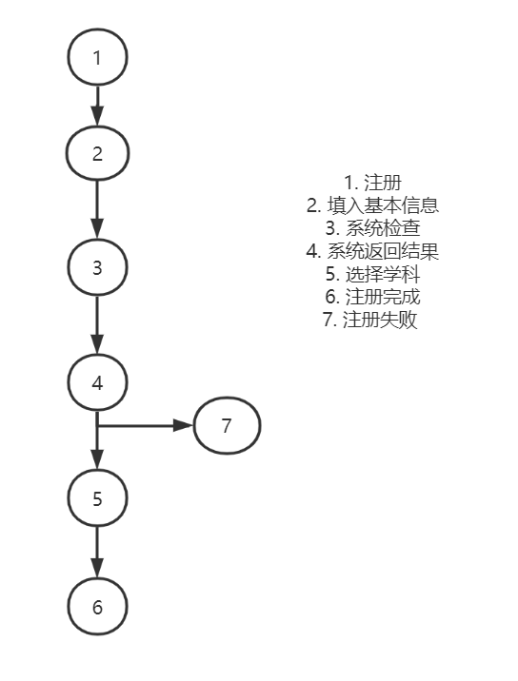

首先根据V(G)=E-N+2计算出环形复杂度是1
然后再根据V(G)=P+1计算出环形复杂度是2，那么流图是正确的
测试编号 | 001
模块名称 | 用户注册
建立日期 | 2021/11/15 | 建立人员 | 陈紫慧 | 修改日期
定义 | 用户进行注册，填写个人信息并进行科目的选择
用例 | 注册学号31901187、注册姓名czh、注册昵称icebear、注册选择学科默认、密码默认
预期情况 | 成功创建用户icebear
预期情况 | 选择科目为默认科目
实际情况
结论

路径1：1-2-3-4-5-6
路径2：1-2-3-4-7
输入数据：学号、姓名、昵称、密码、选择科目
预期结果：成功创建用户

4.2.2测试2
登录测试
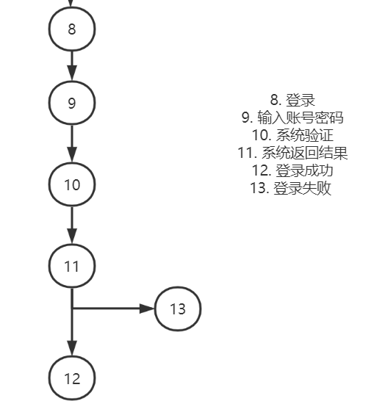
首先根据V(G)=E-N+2计算出环形复杂度是1
然后再根据V(G)=P+1计算出环形复杂度是2，那么流图是正确的
测试编号 | 002
模块名称 | 用户登录
建立日期 | 2021/11/15 | 建立人员 | 陈紫慧 | 修改日期
定义 | 用户登录
用例 | 学号31901187、密码默认
预期情况 | 用户31901187成功登录
实际情况
结论

路径1：8-9-10-11-12
路径2：8-9-10-11-13
输入数据：学号、密码
预期结果：用户成功登录
4.2.3测试3
试卷功能测试
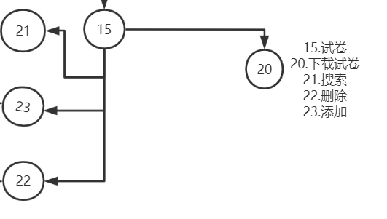
首先根据V(G)=E-N+2计算出环形复杂度是1
然后再根据V(G)=P+1计算出环形复杂度是1，那么流图是正确的
测试编号 | 003
模块名称 | 试卷模块
建立日期 | 2021/11/15 | 建立人员 | 陈紫慧 | 修改日期
定义 | 用户可以根据学科对试卷进行搜索，管理员可以进行添加删除
用例
预期情况
实际情况
结论

路径1：15-20
路径2：15-21
路径3：15-22
路径4：15-23

输入数据：选择微积分科目进行删选
选择上传按钮，进行试卷的上传
选择试卷，对试卷进行删除
预期结果：选择微积分试卷，成功删选微积分试卷
成功上传试卷
成功删除指定试卷
4.2.4测试4
错题集功能测试
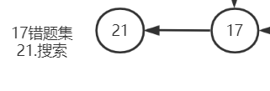

首先根据V(G)=E-N+2计算出环形复杂度是1
然后再根据V(G)=P+1计算出环形复杂度是1，那么流图是正确的
测试编号 | 004
模块名称 | 错题集模块
建立日期 | 2021/11/15 | 建立人员 | 陈紫慧 | 修改日期
定义 | 用户可以查看相关错题集
用例 | 打开错题集，查看是否有错题集出现
预期情况 | 有相应错题集出现
实际情况
结论

路径1：17-21

输入数据： 打开错题集
预期结果： 有相应错题出现

4.2.5测试5
做题功能测试
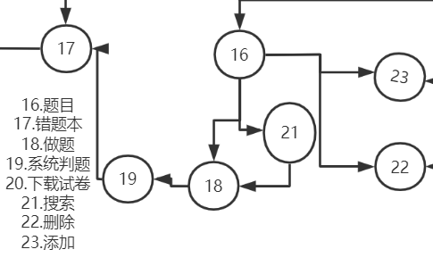

首先根据V(G)=E-N+2计算出环形复杂度是1
然后再根据V(G)=P+1计算出环形复杂度是2，那么流图是正确的
测试编号 | 005
模块名称 | 做题模块
建立日期 | 2021/11/15 | 建立人员 | 陈紫慧 | 修改日期
定义 | 用户对题目进行搜索，然后做题，进行判题，错误的题目回收到错题集里
用例 | 搜索微积分题目，做题（做错）
预期情况 | 系统判题，判错，并且被收录进错题集里
实际情况
结论
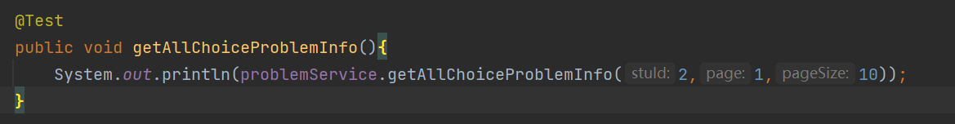

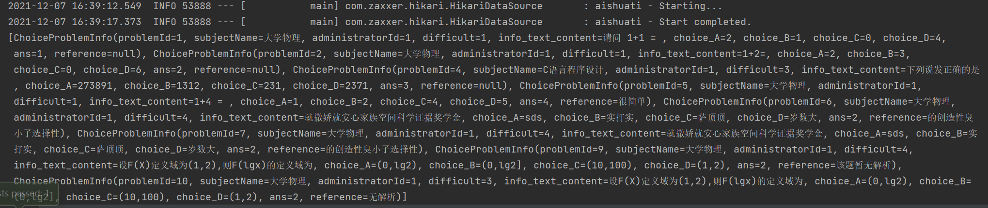
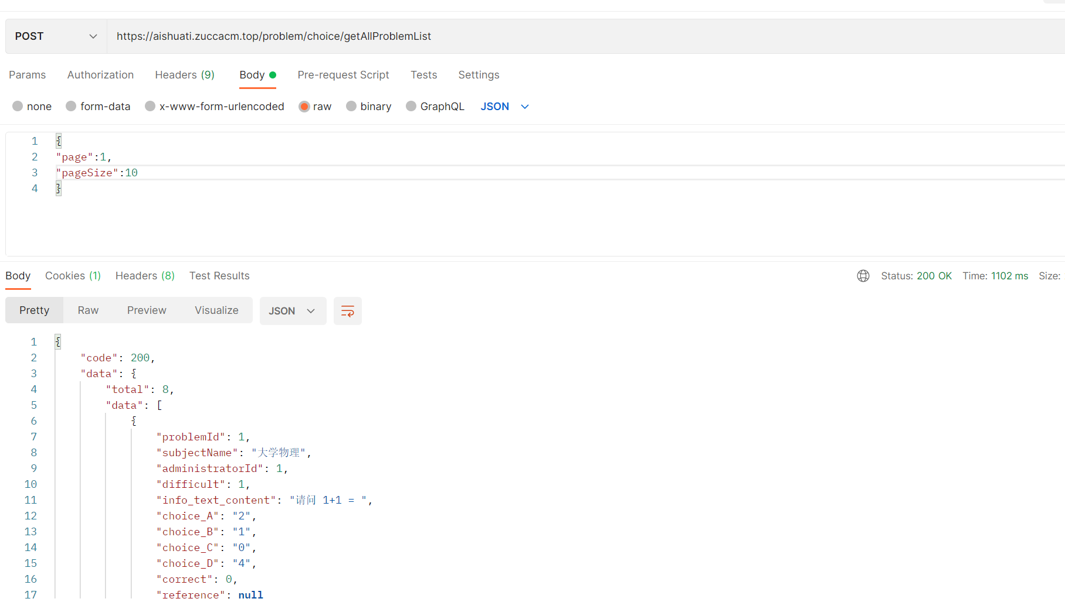
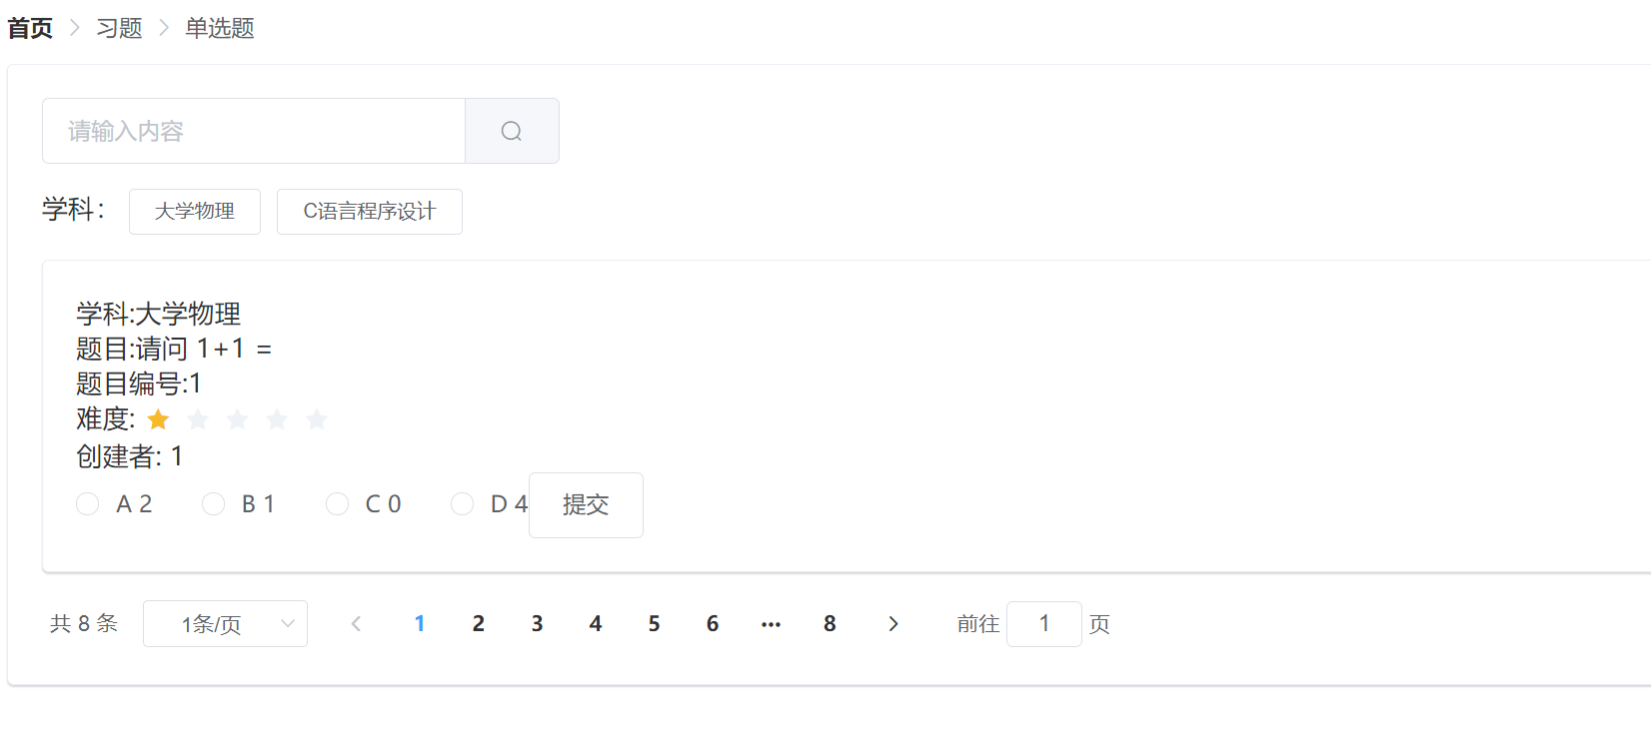路径1：16-18-19-17
路径2：16-21-18-19-17
路径3：16-18-19
路径4：16-21-18-19
输入数据：
预期结果：

5测试记录
本章尽可能以图表或附录形式给出一个本报告所覆盖的测试事件的按年月顺序的记录。测试记录应包括：
a.执行测试的日期、时间和地点；
b.用于每个测试的软硬件配置，(若适用)包括所有硬件的部件号/型号/系列号、制造商、修订级和校准日期；所使用的软件部件的版本号和名称；
c.(若适用)与测试有关的每一活动的日期和时间，执行该项活动的人和见证者的身份。

6评价
6.1能力。
6.2缺陷和限制。
6.3建议。
6.4结论。

7测试活动总结
总结主要的测试活动和事件。总结资源消耗，如：
7.1人力消耗。
7.2物质资源消耗。

8注解
本章应包含有助于理解本文档的一般信息(例如背景信息、词汇表、原理)。本章应包含为理解本文档需要的术语和定义，所有缩略语和它们在文档中的含义的字母序列表。

附录
附录可用来提供那些为便于文档维护而单独出版的信息(例如图表、分类数据)。为便于处理，附录可单独装订成册。附录应按字母顺序(A,B等)编排。

